TVIRTINU
Klaipėdos rajono savivaldybės
administracijos direktorius

Jevgenijus Bardauskas
2025-07-

LAUKO TRENIRUOKLIŲ ĮRENGIMO PIRKIMO
TECHNINĖ SPECIFIKACIJA

Perkančioji organizacija: KLAIPĖDOS RAJONO SAVIVALDYBĖS ADMINISTRACIJA

Biudžetinė įstaiga, Klaipėdos g. 2, LT-96130 Gargždai,
tel. (8 46) 45 25 45, faks. (8 46) 47 20 05, el. p. savivaldybe@klaipedos-r.lt, www.klaipedos-r.lt.
Duomenys kaupiami ir saugomi Juridinių asmenų registre, kodas 188773688

I SKYRIUS
BENDROSIOS NUOSTATOS

- Perkančioji organizacija perka lauko treniruoklius bei jų įrengimą.
2. Tiekėjas sutarties vykdymo metu turės pristatyti šio dokumento II skyriuje nurodytą įrangą, ją sumontuoti, suderinti, išbandyti, paruošti paleidimui, paleisti ir apmokyti personalą.
3. Įrangos pristatymo ir montavimo adresas: Vingio g. 6, LT-96135 Gargždai.
4. Sutarties galiojimo terminas: iki 2025-10-30.
5. Perkančioji organizacija techninėje specifikacijoje nenustato įrangos sudarančių elementų kiekio. Už įrangos sudarančių elementų kiekio parinkimą yra atsakingas tiekėjas, teikiantis pasiūlymą. Techninėje specifikacijoje yra pateikiami tik minimalūs reikalavimai įrangai ir jų elementams bei šių elementų kiekiams. Tiekėjai gali siūlyti produktus atitinkančius minimalius reikalavimus nurodytiems parametrams arba produktus su geresniais parametrais, nei tai nurodyta šioje techninėje specifikacijoje.
6. Jeigu pirkimo dokumentuose apibūdinant pirkimo objektą yra nurodytas konkretus modelis ar tiekimo šaltinis, konkretus procesas, būdingas konkretaus tiekėjo tiekiamoms prekėms ar teikiamoms paslaugoms, ar prekių ženklas, patentas, tipai, konkreti kilmė ar gamyba, dėl kurių tam tikriems subjektams ar tam tikriems produktams būtų sudarytos palankesnės sąlygos arba jie būtų atmesti (toliau šioje pastraipoje – nurodymas), tai yra laikytina, kad toks nurodymas yra pateiktas kartu su žodžiais „arba lygiavertis“.
Jeigu pirkimo dokumentuose yra nurodomas standartas, techninis liudijimas ar bendrosios techninės specifikacijos (toliau šioje pastraipoje – nurodymas), tai yra laikytina, kad toks nurodymas yra pateiktas kartu su žodžiais „arba lygiavertis“.
Jeigu tiekėjas teikdamas pasiūlymą numato, kad jis tieks lygiaverčius sprendinius, tai jis apie tai turi papildomai pažymėti pasiūlyme ir kartu su pasiūlymu pateikti lygiavertiškumą įrodančius dokumentus.
II SKYRIUS
MINIMALŪS REIKALAVIMAI PERKAMAI ĮRANGAI

- Lauko treniruoklių specifikacijos:

Pirkimo objektas | UŽSAKOVO PAGEIDAUJAMI PARAMETRAI  LAUKO TRENIRUOKLIAI
Pritūpimų treniruoklis – 1 vnt.
Treniruoklio paskirtis ir parametrai | Pritupimams ir įtupstams.  Stiprinamos raumenų grupės: kojų dvigalviai ir keturgalviai raumenys, sėdmenų ir klubų raumenys.
Ilgis | Ne mažiau kaip 2040 mm
Plotis | Ne mažiau kaip 920 mm
Aukštis | Ne mažiau kaip 1830 mm
Treniruoklio svoris su apkrova | Ne mažiau kaip 220 kg
Reikalavimai metalinėms dalims | Metalinės dalys pagamintos iš plieno (vamzdžio sienelės storis nuo 3 iki 6 mm), padengimas cinku ir dažais milteliniu būdų.  Treniruoklio judančios dalys ant kurių montuojasi svorio apkrova turi būti pagamintos iš nerūdijančio plieno.
Reikalavimai treniruoklio rankenoms | Treniruoklis turi turėti judančią rankeną svoriui stumti - spausti į viršų stojant/tupiant. Pradinis aukštis turi būti reguliuojamas fiksacinės rankenėlės pagalba, kuri yra pagaminta iš nerūdijančio plieno. Judančios rankenos, ant kurios montuojasi svorio apkrova judėjimo diapazonas: 85-250 cm (skaičių reikšmės gali skirtis, intervalas turi būti ne mažesnis).
Reikalavimai treniruoklio komplektacijai | Treniruoklis komplektuojamas su svoriu, kurį galima reguliuoti intervale nuo 20 iki 90 kg (+/- 5kg tiek nuo minimalios, tiek nuo maksimalios kilogramų padėties) su didinimo ar mažinimo žingsniais intervale nuo 2 iki 5 kg.
Kiti reikalavimai | Treniruoklis turi būti komplektuojamas su nerūdijančio plieno guoliais, nereikalaujančiais priežiūros.
Reikalaujamas standartas | Treniruoklis turi atitikti Europos Sąjungos saugumo ir kokybės reikalavimus – EN 16630 arba jam lygiavertį standartą*.
Garantija: | 20 metų - Nuo kiauryminio prarūdijimo  5 metai - Konstrukcija  3 metai - Pilna gamyklinė garantija

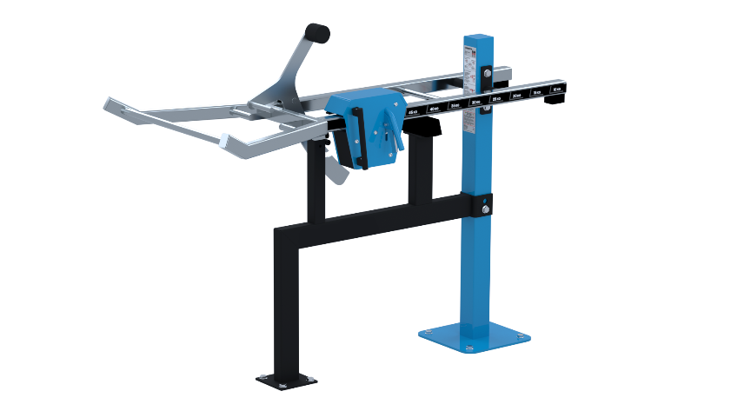

Vertikalios traukos treniruoklis – 1 vnt.
Treniruoklio paskirtis ir parametrai | Treniruoklis skirtas vertikaliai svorį traukti į save sėdint, krūtinę atrėmus į tam skirtą atramą.  Stiprinamos raumenų grupės: Nugaros, galiniai delta raumenys, dvigalviai žasto raumenys.
Ilgis | Ne mažiau kaip 1840 mm
Plotis | Ne mažiau kaip 1050 mm
Aukštis | Ne mažiau kaip 1830 mm
Treniruoklio svoris su apkrova | Ne mažiau kaip 195 kg
Reikalavimai metalinėms dalims | Metalinės dalys pagamintos iš plieno (vamzdžio sienelės storis nuo 3 iki 6 mm), padengimas cinku ir dažais milteliniu būdų.  Treniruoklio judančios dalys ant kurių montuojasi svorio apkrova turi būti pagamintos iš nerūdijančio plieno.
Reikalavimai treniruoklio rankenoms | Treniruoklis turi rankenas svoriui traukti į save. Rankena turi būti pagaminta iš nerūdijančio plieno.  Kelių padėčių rankena (pločio).
Reikalavimai treniruoklio komplektacijai | Treniruoklis komplektuojamas su svoriu, kurį galima reguliuoti intervale nuo 10 iki 100 kg (+/- 5kg tiek nuo minimalios, tiek nuo maksimalios kilogramų padėties) su didinimo ar mažinimo žingsniais intervale nuo 2 iki 5 kg.  Reguliuojama sėdima padėtis.
Kiti reikalavimai | Treniruoklis turi būti komplektuojamas su nerūdijančio plieno guoliais, nereikalaujančiais priežiūros.
Reikalaujamas standartas | Treniruoklis turi atitikti Europos Sąjungos saugumo ir kokybės reikalavimus – EN 16630 arba jam lygiavertį standartą*.
Garantija: | 20 metų – Nuo kiauryminio prarūdijimo  5 metai – Konstrukcija  3 metai – Pilna gamyklinė garantija

- Visi treniruokliai turi būti vieno gamintojo.

3. Mobili platforma – 2 vnt.
Plarformos gamybos medžiagos | Mobili platforma pagaminta iš vandeniui atsparios fanieros plokštės, padengtos ne mažiau 2 mm storio struktūriniais slydimą mažinančiais dažais;
Platformos paskirtis ir parametrai | Ne mažiau nei 2500x1250x40 mm

III SKYRIUS
DOKUMENTACIJA PATEIKIAMA KARTU SU PREKĖMIS
- Prie kiekvieno treniruoklio turi būti etiketės su instrukcijomis, nurodančiomis įrangos paskirtį ir naudojimo būdą, etikečių plokštės atsparios bet kokioms oro sąlygoms.
V SKYRIUS
PREKĖMS TAIKYTINI APLINKOS APSAUGOS KRITERIJAI IR PRISTATYMO REIKALAVIMAI
- Prekės turi būti naujos, turi būti originalioje gamintojo pakuotėje, nenaudotos, neeksponuotos, mechaniškai nepažeistos ir su visais joms priklausančiais priedais (instrukcijomis lietuvių kalba).
- Reikalavimai dažams, kurie naudojami Lauko treniruoklių metalinių dalių dažymui: paruoštų naudoti dažų produkte lakiųjų organinių junginių (LOJ), kurių pradinė virimo temperatūra, esant standartiniam 101,3 kPa slėgiui, yra ne aukštesnė kaip 250 ˚C, turi būti ne daugiau kaip 90 g/l (įskaitant vandenį), išorės apdailos lakuose ir medienos beicuose, įskaitant neskaidrius medienos beicus, turi būti ne daugiau kaip 90 g/l (įskaitant vandenį).

Skyriaus patarėja, laikinai pavaduojanti vedėją Edita Vasylienė

R. Sarulienė, tel. (8 46) 47 20 21, el. p. ruta.saruliene@klaipedos-r.lt

